ФЕДЕРАЛЬНАЯ СЛУЖБА
ПО НАДЗОРУ В СФЕРЕ ТРАНСПОРТА

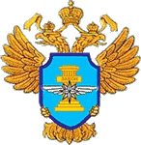

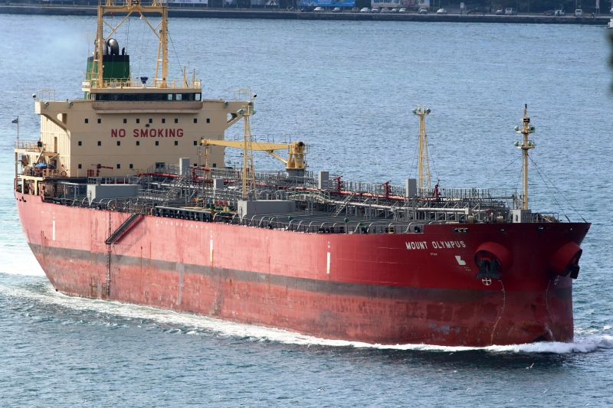

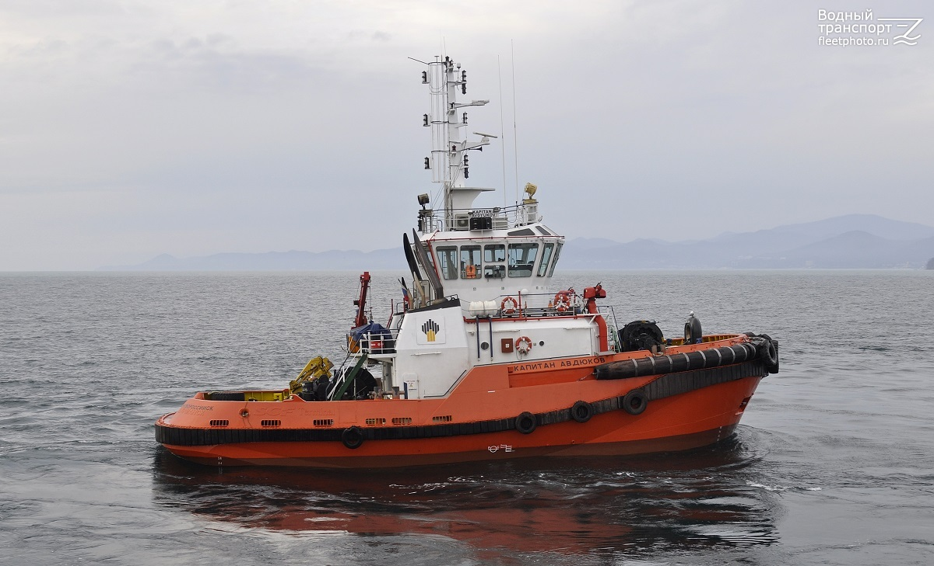

Доклад о расследовании гибели лоцмана
при высадке с т/х «MOUNT OLYMPUS»
на т/х «КАПИТАН АВДЮКОВ»
в Чёрном море 30.12.2018

Доклад № 01/2019

Орган расследования: | Федеральная служба по надзору в сфере транспорта (РОСТРАНСНАДЗОР)
Address: | 37/1, Ленинградский проспект, A-167, ГСП-3, 125993, Москва, Российская Федерация
Telephone: | +7 (499) 231-50-09
Telefax: | +7 (499) 231-55-35
e-mail address: | head@rostransnadzor.ru
Web: | www.rostransnadzor.ru

Руководствуясь правилом 6 главы XI -1 Международной конвенции по охране человеческой жизни на море (СОЛАС) и Кодексом международных стандартов и рекомендуемой практики расследования аварии или инцидента на море (Кодекс расследования аварий) ( Резолюция MSC.255 (84), Федеральная служба по надзору в сфере транспорта провела расследование аварии, связанной с гибелью лоцмана при высадке с т/х «MOUNT OLYMPUS» на т/х «КАПИТАН АВДЮКОВ».

Ространснадзор провел расследование с целью установления причин этого аварийного случая и выработки рекомендаций по их предотвращению в будущем, тем самым способствуя повышению безопасности мореплавания и предотвращению загрязнения моря с судов.

В функции Ространснадзора не входит распределение вины или определение гражданской или уголовной ответственности.

Данный доклад не предназначен для использования в контексте юридических, дисциплинарных или других разбирательств.

Выдержки из доклада могут быть опубликованы точно и не в вводящем в заблуждение контексте без специального разрешения, в любом формате и на любом носителе при условии, что должным образом указан источник информации.

__________________________________________________________________
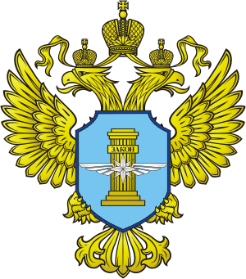
ФЕДЕРАЛЬНАЯ СЛУЖБА
ПО НАДЗОРУ В СФЕРЕ ТРАНСПОРТА

КРАТКОЕ ОПИСАНИЕ АВАРИИ

30.12.2018 в 05:10 LT (UTC+3) в Чёрном море на акватории морского порта Туапсе при сходе с лоцманского судового штормтрапа танкера «MOUNT OLYMPUS» (флаг Маршалловы Острова) на буксир «КАПИТАН АВДЮКОВ» (флаг Российская Федерация) упал в воду между бортами двух судов лоцман. Лоцмана подняли из воды в бессознательном состоянии на буксир «КАПИТАН АВДЮКОВ», доставили к причалу №1 морского порта Туапсе, вызвали скорую помощь. В 06:00 лоцман, по сообщению врачей скорой помощи, скончался, не приходя в сознание.

1. ФАКТИЧЕСКАЯ ИНФОРМАЦИЯ
1.1 СВЕДЕНИЯ О СУДАХ И ОБ АВАРИИ

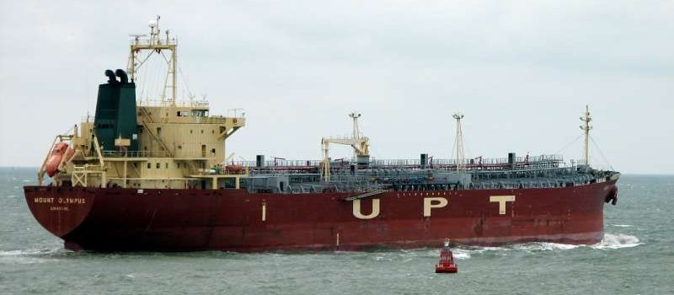
Рис. 1 Танкер «MOUNT OLYMPUS»

Название: | MOUNT OLYMPUS
Тип судна: | Танкер-химовоз
Флаг: | Маршалловы Острова
Номер ИМО: | 9260081
Рейс (откуда и куда): | из порта Туапсе в порт Agioi Theodoroi (Греция)
Порт (место) регистрации и номер регистрации: | Majuro, 5292
Место и год постройки: | Saiki Heavy Industries Co. Ltd. Saiki / Oita, Japan, 2003.
Наибольшие размерения судна: | Длина-181,78 м., ширина-27,42 м., высота борта -16,90 м.
Вместимость (брутто/нетто): | 22515/11314 р.т.
Тип и мощность судовой энергетической установки: | ДВС «Mitsubishi 6UEC52LS» 7980 kW (10800 HP) @ 120 rpm.
Число и конструкция гребных винтов: | Fixed-right handed 4 blades
Конструкция руля, ПУ: | Schilling Rudder, high angle port 70 deg. stbd 70 deg. / 10t bowthrust at 650 kW (884 HP)
Скорость полного хода (маневренного/морского в узлах): | 12/15
Осадка на момент аварии (нос): | 10,80 м
Осадка на момент аварии (корма): | 10,80 м
Число пассажиров: | 0
Количество и род груза, его размещение по трюмам: | 32963,902 мт дизельное топливо
Численность экипажа: | 26
Штатный комплект спасательных средств: | 13 Lifebuoys / 1 Freefal lifeboat / 1 Rescue boat / 5 Liferafts / 47 Lifejackets / 35 Immersion suits.
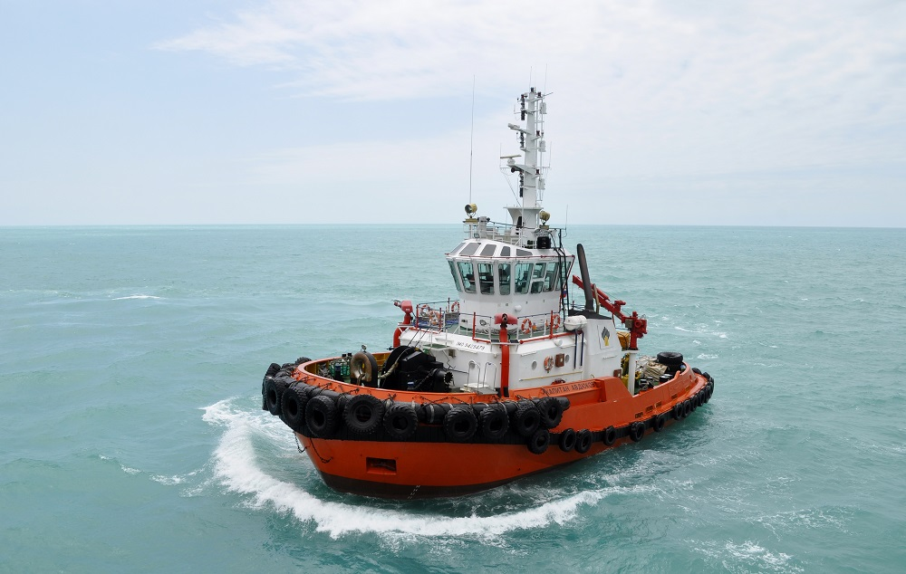
Рис. 2 Буксир «КАПИТАН АВДЮКОВ»

Название: | КАПИТАН АВДЮКОВ
Тип судна: | Буксир
Флаг: | Россия
Номер ИМО: | 9429479
Рейс (откуда и куда): | из порта Туапсе на внешний рейд порта Туапсе
Порт (место) регистрации и номер регистрации: | Новороссийск
Место и год постройки: | Стамбул (Турция), 2009
Наибольшие размерения судна: | Длина – 28.2м, ширина – 12.6м, высота борта – 5.3м.
Вместимость (брутто/нетто): | Валовая/чистая вместимости – 441/132 рег.т.
Тип и мощность судовой энергетической установки: | 2 двигателя CATERPILLAR 3516B-HD по 1864,5 кВт
Число и конструкция гребных винтов: | 2 винта ВРШ
Конструкция руля, ПУ: | Винторулевые колонки
Скорость полного хода (маневренного/морского в узлах): | Скорость полного хода маневренный/морской – 10/12
Осадка на момент аварии (нос): | 5,2 м
Осадка на момент аварии (корма): | 5,4 м
Число пассажиров: | 0
Количество и род груза, его размещение по трюмам: | 0
Численность экипажа: | 5
Штатный комплект спасательных средств: | Плоты спасательные – 2шт VIKING 16DK+, Дежурная шлюпка RB-40, гидрокостюмы VIRA – 8шт, гидрокостюмы ГТСК6-А(дополнительные – 6шт, спасательные жилеты ЖС-2М – 8шт, спасательные жилеты ПЛАНЕТА-II(дополнительные) – 6шт, круг спасательный КС-2 – 2шт, круг спасательный I(Л) – 6шт.

ИНФОРМАЦИЯ ОБ АВАРИИ
Гибель человека, произошедшая в прямой связи с эксплуатацией судна
Дата и время 30.12.2018 в 05:10
Классификация аварии очень серьёзная авария
Место аварии Черное море
Травмировано/погибло -/1
Загрязнение окружающей среды не произошло
Гидрометеоусловия Ветер S-SE 8-10 м/с, температура воздуха
+4ºC, видимость 4 км, волнение моря
4 балла, зыбь от юга, температура морской
воды 11 градусов.

1.2 ОПИСАНИЕ
1.2.1 Условия и обстоятельства аварии
30.12.2018 в 04:23 на борт танкера «MOUNT OLYMPUS» поднялся лоцман для обеспечения вывода танкера из порта Туапсе от нефтеналивного причала №2.
В выводе танкера из порта участвовали буксиры «КАПИТАН АВДЮКОВ» с носа и «СД РЕЙНДЖЕР» с кормы.
Буксиры работали переменными ходами по командам лоцмана. Вывод судна проходил в штатном режиме.
В 05:00 лоцман объявил об окончании работы буксиров, отпустил буксир «СД РЕЙНДЖЕР» и рекомендовал вахтенному помощнику капитана буксира «КАПИТАН АВДЮКОВ», находившемуся на ходовой вахте и непосредственно управлявшему буксиром, подойти ближе к корме танкера «MOUNT OLYMPUS» для определения достаточности длины лоцманского судового штормтрапа. В это время танкер следовал по створам на внешний рейд порта Туапсе.
По требованию лоцмана лоцманский штормтрап был оборудован с левого борта танкера «MOUNT OLYMPUS» на высоте 4,5 метра от уровня моря.
В 05:09 на дистанции около 5 кбт от входных ворот морского порта Туапсе буксир «КАПИТАН АВДЮКОВ», выровняв свою скорость со скоростью танкера, которая составляла 5 узлов, подошел к его левому борту, в район лоцманского штормтрапа. В это время «MOUNT OLYMPUS» начал изменять свой курс влево, частично прикрывая левый борт от волны. Амплитуда колебаний буксира относительно танкера была приблизительно 0.4-0.6 метра. Подойдя в район лоцманского штормтрапа, на буксире определили, что его длина соответствует высоте борта буксира с учетом погодных условий.
В 05:10 лоцман в спасательном жилете начал спускаться по лоцманскому судовому штормтрапу танкера «MOUNT OLYMPUS». Находясь приблизительно на высоте 1 метра от площадки лоцманского трапа, установленного через фальшборт буксира «КАПИТАН АВДЮКОВ», лоцман без видимой причины повис на одной левой руке и сорвался вниз ногами параллельно штормтрапу между бортами танкера и буксира. Каких-либо попыток лоцмана ухватиться правой рукой за лоцманский штормтрап не было.
В 05:10 на буксире «КАПИТАН АВДЮКОВ» были разобщены муфты главных двигателей для остановки вращения гребных винтов, во избежание попадания под них лоцмана. По судовой трансляции объявлена тревога «Человек за бортом», включены все прожекторы палубного освещения. Матрос, встречавший лоцмана на буксире, сбросил с правого борта в воду спасательный круг с линем.
В 05:11 с танкера «MOUNT OLYMPUS» доложили на 10 канале УКВ в «Трафик – контроль» (СУДС порта Туапсе) о падении лоцмана со штормтрапа танкера во время спуска. Сразу после падения лоцмана в воду, 4 помощник капитана танкера объявил тревогу «Человек за бортом» и матрос танкера сбросил спасательный круг с сигнальным огнем за борт для спасения лоцмана. После чего на танкере остановили машину, произвели маневр влево для избежания попадания лоцмана под винт и направили судовые прожектора в предполагаемое место падения лоцмана. Все члены экипажа танкера, задействованные по тревоге, производили визуальное наблюдение, вплоть до объявления о подъеме лоцмана из воды на борт буксира «КАПИТАН АВДЮКОВ».
В 05:12 буксир «КАПИТАН АВДЮКОВ» дал ход, развернулся на обратный курс и последовал самым полным передним ходом к месту предполагаемого нахождения лоцмана. Включили носовой поисковый прожектор и в 05:13 обнаружили на воде лоцмана.
В 05:14 буксир «КАПИТАН АВДЮКОВ» подошёл правым бортом к обнаруженному лоцману. Лоцману сбросили спасательный круг с линем и начали вооружать забортный трап.
В 05:17 подтянули лоцмана к установленному забортному трапу. Состояние лоцмана: обессиленный в полубессознательном состоянии. Предприняты действия по поднятию лоцмана на борт.
В 05:26 лоцман был поднят на борт в бессознательном состоянии с помощью судового палубного крана. Члены судового экипажа приступили к реанимационным действиям.
В 05:27 с буксира «КАПИТАН АВДЮКОВ» доложили на 10 канале УКВ в «Трафик – контроль» СУДС порта Туапсе о том, что лоцман поднят из воды на борт буксира и вызвали карету скорой помощи к причалу №1. Буксир последовал самым полным ходом в порт.
В 05:36 «КАПИТАН АВДЮКОВ» ошвартовался правым бортом к причалу №1. Экипаж продолжал проводить реанимационные мероприятия.
В 05:50 на борт буксира прибыли врачи скорой помощи и в 06:00 констатировали смерть лоцмана, которая наступила до приезда бригады скорой помощи на борт судна.

1.2.2 Установленные факты
.1 Береговые системы обеспечения безопасности мореплавания находились на штатных местах и работали в соответствии с установленными к ним требованиями.
.2 Осадка танкера «MOUNT OLYMPUS» на момент аварийного случая была 10.8 м, высота надводного борта 6.10 м.
.3 В соответствии с требованиями Обязательных постановлений в морском порту Туапсе, прием лоцмана на судно и высадка лоцмана с судна производятся при волнении моря не более 2-х метров.
.4 Фактическое состояние погоды и состояние моря на момент аварийного случая в акватории морского порта Туапсе: ветер S-SE 8-10 м/с, температура воздуха +4ºC, видимость 4 км, волнение моря 4 балла, высота волн 2.0 м, зыбь от юга, температура морской воды 11 градусов.
.5 По результатам внеочередного освидетельствования буксира «КАПИТАН АВДЮКОВ», проведенного Российским морским регистром судоходства (РС) 27.12.2017, судно было найдено отвечающим необходимым требованиям для выполнения лоцманских обязанностей, что подтверждается Актом освидетельствования судна от 27.12.2017 № 17.02883.185.
.6 Во время спуска лоцмана по судовому штормтрапу, буксир «КАПИТАН АВДЮКОВ» постоянно находился у борта танкера «MOUNT OLYMPUS». В момент падения лоцмана в воду площадка лоцманского трапа буксира «КАПИТАН АВДЮКОВ» находилась точно напротив судового штормтрапа танкера «MOUNT OLYMPUS», при этом буксир поднимался и опускался на волне на высоту, приблизительно, 0.4-0.6 м.
.7 Место высадки лоцмана хорошо освещалось судовым прожектором с танкера «MOUNT OLYMPUS» и тремя стационарными прожекторами дополнительного палубного освещения буксира «КАПИТАН АВДЮКОВ».
.8 Лоцманский штормтрап т/н «MOUNT OLYMPUS» соответствовал требованиям правила 23 Главы V Международной конвенции СОЛАС-74, Резолюции ИМО А.1045(27) и циркуляра MSC.1/Circ.1428 (Сертификат соответствия на трап имеется № DK-0200-MarED-167 version 4) и обеспечивал безопасный вход на судно и сход с него. Металлические стойки были установлены (диаметром не менее 32 мм и высотой над фальшбортом не менее 120 см., расстояние между стойками не менее 70 см). Лоцманский штормтрап был снабжен спасательным кругом с самозажигающимся огнем и веревочным концом, оборудован бросательными концами. Высадка лоцмана осуществлялась под руководством 4 помощника капитана с надежной связью УКВ. Лоцманский штормтрап соответствовал требованиям ISO 799 (2004), был надежно прикреплен к судну и хорошо освещен, четыре нижние балясины изготовлены из резинового материала.
.9 Судовые фалрепы лежали отдельно на главной палубе танкера «MOUNT OLYMPUS» около лоцманского штормтрапа.
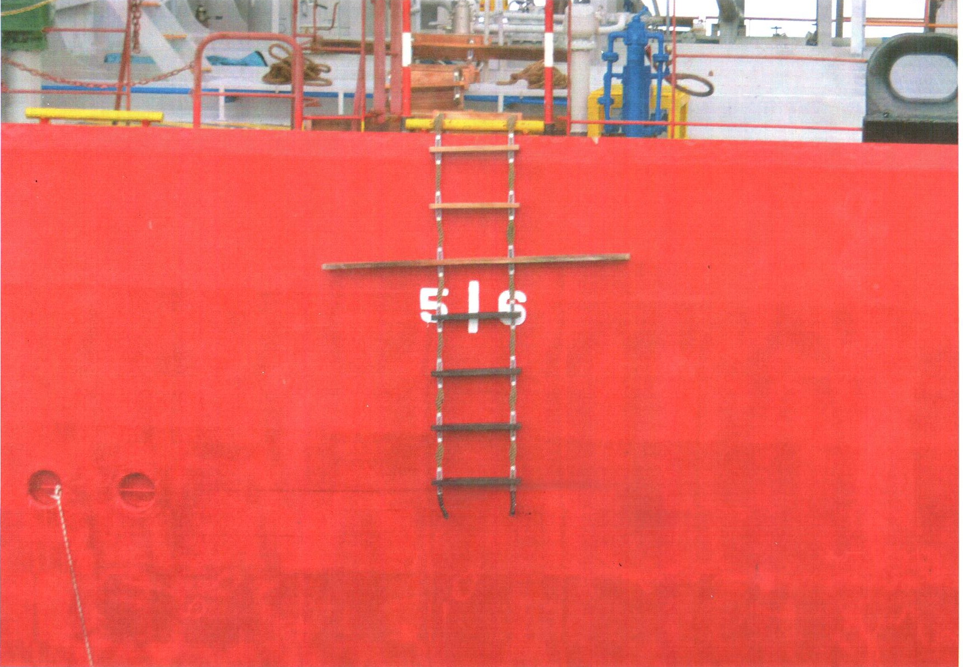
Рис. 3 Лоцманский штормтрап танкера «MOUNT OLYMPUS»

.10 На буксире «КАПИТАН АВДЮКОВ» трап, установленный через фальшборт был надёжно прикреплён к судну цепями, чтобы предотвратить его опрокидывание. Но поручни по обе стороны трапа закреплены не за корпус судна внизу и в верхней части, а за сам трап, что является нарушением требования пункта 4.2 правила 23 главы V СОЛАС-74 и пункта 5.2 резолюции ИМО A.1045(27), принятой 30.11.2011.
.11 Правильность установки лоцманского штормтрапа танкера «MOUNT OLYMPUS» была проверена 2-м помощником капитана танкера. Также непосредственно перед спуском лоцманский штормтрап был проверен самим лоцманом и сопровождавшим его 4 помощником капитана. Замечаний со стороны лоцмана предъявлено не было.
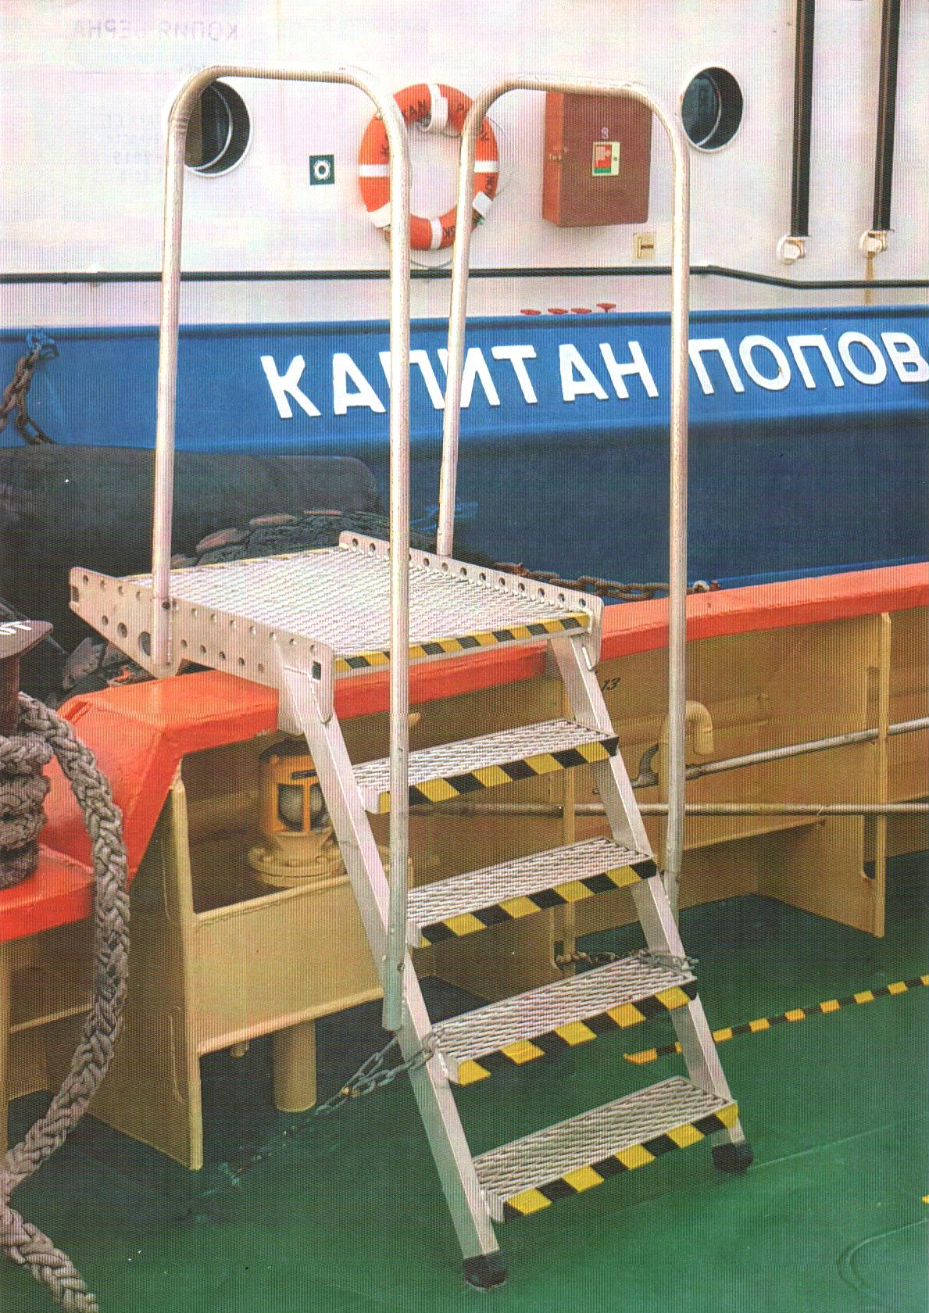
Рис. 4 Лоцманский трап на буксире «КАПИТАН АВДЮКОВ»

.12 Во время спуска лоцмана по судовому штормтрапу в районе трапа танкера «MOUNT OLYMPUS» находились: 4 помощник капитана; 2 помощник капитана; матрос 1 класса и два матроса 2 класса. По их показаниям, момент падения лоцмана видел только 4 помощник капитана, назначенный капитаном танкера ответственным офицером за высадку лоцмана и наблюдавшим за спуском лоцмана.
.13 Момент падения лоцмана с судового штормтрапа танкера «MOUNT OLYMPUS» отчетливо видели 2 члена экипажа буксира «КАПИТАН АВДЮКОВ»: матрос, встречающий лоцмана и вахтенный помощник капитана.
.14 Лоцман в нарушение правил техники безопасности на судах морского флота не соблюдал при передвижении по лоцманскому штормтрапу правило трех точек (трех опор).
.15 Согласно Инструкции по безопасной практике посадки и высадки лоцманов на акватории морского порта Туапсе при выполнении лоцманских обязанностей буксирами, на буксире должны находиться два матроса в жилетах страховочных рабочих, страхующих лоцмана в месте приема-высадки. При необходимости страхующими лоцмана при посадке-высадке могут быть вахтенный помощник капитана и сменный механик буксира, также в надетых жилетах страховочных-рабочих. Фактически, в месте приема лоцмана на буксире находился только один член экипажа – матрос.
.16 В момент падения лоцмана в воду, встречавший его матрос, согласно инструкции, находился на главной палубе буксира «КАПИТАН АВДЮКОВ» справа от лоцманского трапа. С этого места матрос не мог дотянуться до руки спускающегося по судовому штормтрапу лоцмана и не мог страховать его от падения в воду.
.17 В момент своего падения лоцман стоял на балясине лоцманского штормтрапа танкера «MOUNT OLYMPUS», которая находилась на высоте приблизительно 1 метра от площадки лоцманского полутрапа буксира.
18. В связи с вышеизложенным, показания 4 помощника капитана т/н «MOUNT OLYMPUS», непосредственно наблюдавшего за спуском лоцмана, противоречат фактам, установленным в результате расследования. По показаниям 4 помощника капитана: «Когда лоцман спустился по судовому штормтрапу до того уровня, на котором находился лоцманский трап буксира «КАПИТАН АВДЮКОВ», он ступил одной ногой на площадку трапа буксира, держась руками за судовой штормтрап, в этот момент на буксире его поддерживали два моряка для того, чтобы оттянуть его на буксир когда лоцман отпустит судовой штормтрап, но в этот момент буксир неожиданно отвело от судна волной и его нога соскользнула и он не удержался и не успел крепко устоять, руки соскользнули и он упал вниз между бортом танкера и буксира».
В ходе расследования установлено, что лоцмана встречали не два моряка, которые при всем желании не могут поместиться вдвоем на площадке лоцманского трапа из-за ее размеров (76 см х 80 см), чтобы поддерживать лоцмана и ждать пока он отпустит руки от лоцманского штормтрапа, а только один, но и тот, согласно инструкции, стоял на главной палубе буксира справа от лоцманского полутрапа, откуда он никак не мог дотянуться до спускающегося по штормтрапу лоцмана и оказать ему посильную помощь.
.19 При спуске по лоцманскому штормтрапу танкера «MOUNT OLYMPUS» лоцманом не использовался предохранительный пояс со страховочным концом и два судовых фалрепа (слева и справа от штормтрапа) диаметром не менее 28 мм и не более 32 мм каждый.
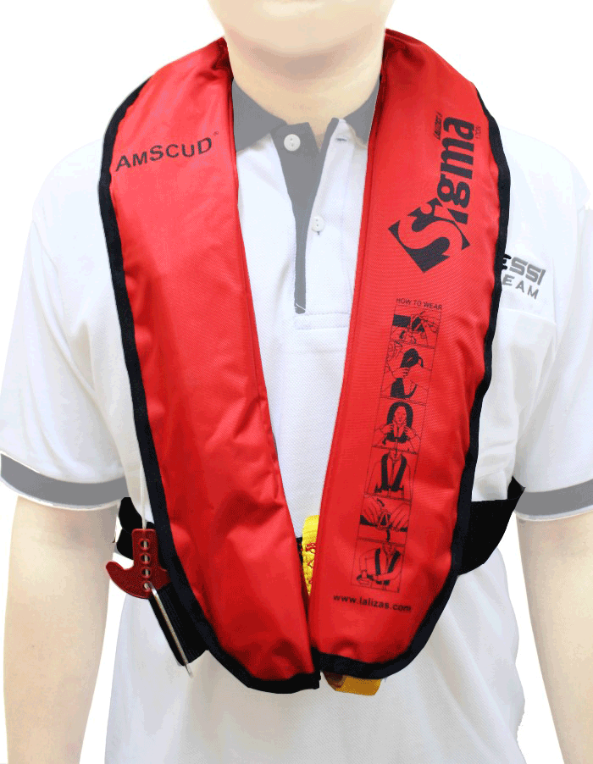
.20 При спуске по лоцманскому штормтрапу танкера «MOUNT OLYMPUS» на лоцмане был надет спасательный жилет «Sigma 150 N» фирмы LALIZAS HELLAS S.A. c автоматическим газовым наполнением при попадании в воду. Если автоматическое наполнение жилета газом по каким-то причинам не срабатывает, то следует применять резервный вариант - потянуть активатор ручного надувания жилета.
.21 Через 1-2 минуты после падения лоцмана со штормтрапа в воду вахтенный помощник капитана буксира «КАПИТАН АВДЮКОВ» услышал на 69 лоцманском канале призывы о помощи лоцмана, а именно: «Помогите, я тону».
Рис. 4 Надувной спасательный жилет лоцмана «Sigma 150 N»

.22 В момент обнаружения лоцмана в воде надувной спасательный жилет на лоцмане был одет, однако он был не в надутом состоянии. Это подтверждают члены экипажа буксира «КАПИТАН АВДЮКОВ»: капитан, первым обнаруживший лоцмана в воде и удерживающий его руками у борта, чтобы не дать ему утонуть; матрос, который сначала лежа на привальном брусе буксира одной рукой пытался удерживать лоцмана у борта, не давая ему уходить под воду, а впоследствии заводил веревку под мышки лоцмана и помогал поднимать его из воды при помощи палубного судового крана, подстраховывая лоцмана при его подъеме от ударов о фальшборт буксира и матрос, встречавший лоцмана у полутрапа буксира.
.23 Спасательный жилет лоцмана был не в надутом состоянии до момента использования/применения багра членами судового экипажа буксира вахтенным помощником капитана и матросом в целях удержания лоцмана у борта.
.24 Станцией обслуживания спасательных средств после аварийного случая проведено освидетельствование спасательного надувного жилета LALIZAS SIGMA № 386115 и составлен Акт от 30.01.2019 № 0009, в котором указано:
1. В верхней части надувной камеры плавучести обнаружено механическое повреждение (порез) длиной 6 см.
2. Автоматическая система газонаполнения (СГН) – в сработанном состоянии.
3. Ручной пуск в действие не приводился, пломба целая.
4.Баллончик СГН пробит, заряд выпущен, имелось незначительное остаточное давление в системе.
5. Дефектов в механизме СГН не обнаружено.
Заключение комиссии: Указанный надувной спасательный жилет непригоден для дальнейшего использования в качестве индивидуального средства спасения и подлежит списанию.
.25 Надувной спасательный жилет лоцмана «Sigma 150 N» был произведен в мае 2016 г. в Греции, г. Пирей фирмой «LALIZAS HELLAS S.A.», приобретен судовладельцем в 2017 г., имеет гарантийный период 3 года с момента даты производства. Согласно инструкции фирмы изготовителя «LALIZAS HELLAS S.A.» данного надувного спасательного жилета «Sigma 150 N», жилет должен проходить сервисное обслуживание по крайней мере 1 раз в год (и более часто при интенсивной эксплуатации). Фактически надувной спасательный жилет лоцмана не проходил ежегодного обслуживания/освидетельствования в 2017-2018 годах на станциях обслуживания надувных спасательных средств или других сертифицированных участках, которые компетентны производить его обслуживание, обладают соответствующим оборудованием, используют лишь надлежащим образом обученный персонал и отвечают всем необходимым требованиям.
.26 Согласно Акту судебно-медицинского исследования от 19.02.2019 № 710/2018 смерть лоцмана наступила в результате утопления в воде.

2. ПРИЧИНЫ АВАРИИ

1. Падение лоцмана в море с лоцманского штормтрапа танкера «MOUNT OLYMPUS» и последовавшая гибель в результате утопления в воде.
2. В момент обнаружения упавшего в воду лоцмана членами экипажа буксира «КАПИТАН АВДЮКОВ», его надувной спасательный жилет был не в надутом состоянии и из воды лоцман был поднят на борт буксира в бессознательном состоянии. Спасательный жилет лоцмана не обеспечил его безопасность.
3. Не соблюдение лоцманом при высадке с судна требований Правил техники безопасности на судах морского флота и Правил по охране труда на судах морского и речного флота:
- не соблюдение при передвижении по лоцманскому штормтрапу правила трех точек (трех опор);
- не использовал предохранительный пояс со страховочным концом;
- при спуске по лоцманскому штормтрапу танкера не потребовал подать судовые фалрепы.

3. ВЫВОДЫ.

1. На танкере «MOUNT OLYMPUS», в соответствии с пунктом 3 правила 23 главы V Международной конвенции по охране человеческой жизни на море 1974 года (СОЛАС-74), для высадки использовался лоцманский штормтрап, надлежащий для выполнения своего назначения по обеспечению безопасной высадки лоцмана.
Но связанное со штормтрапом оборудование в виде двух судовых фалрепов не было готово к немедленному использованию лоцманом при его сходе с судна – на случай если будет затребовано лоцманом: фалрепы не были надёжно прикреплены к судну (к зафиксированной на палубе планке с рымом), что не соответствовало требованию подпункта 7.1 пункта 7 Правила 23 главы V СОЛАС-74.
2. На буксире «КАПИТАН АВДЮКОВ» трап, установленный через фальшборт был надёжно прикреплён к судну цепями, чтобы предотвратить его опрокидывание.
Но поручни по обе стороны трапа закреплены не за корпус судна внизу и в верхней части, а за сам трап, что является нарушением требования пункта 4.2 правила 23 главы V СОЛАС-74 и пункта 5.2 резолюции ИМО A.1045(27), принятой 30.11.2011.
3. На буксире «КАПИТАН АВДЮКОВ» матрос, встречавший лоцмана у трапа, установленного через фальшборт, мог бы страховать лоцмана только в одном случае – если бы он стоял на площадке лоцманского полутрапа. Но размеры площадки (ширина 76 см х длина 80 см) не позволяют находиться там кому-либо, не мешая высадке лоцмана. Это означает, что какое бы максимальное количество членов судового экипажа буксира не встречало лоцмана, стоя на главной палубе буксира, они не в состоянии страховать его от возможного падения в воду.

4. РЕКОМЕНДАЦИИ ПО ПРЕДУПРЕЖДЕНИЮ
ПОДОБНЫХ АВАРИЙ В БУДУЩЕМ

Лоцманским организациям:
1. Привести лоцманские трапы, установленные через фальшборт лоцманских судов и поручни этих трапов в соответствие с требованиями пункта 4.2 правила 23 главы V СОЛАС-74 и пункта 5.2 резолюции ИМО A.1045(27) от 30.11.2011.
2. Не допускать к использованию лоцманами надувных спасательных жилетов без их ежегодного обслуживания/освидетельствования на станциях обслуживания надувных спасательных средств (НСС) или других сертифицированных участках.
3. Проверить состояние и сроки проверок надувных спасательных жилетов лоцманов.
4. Провести внеплановый инструктаж лоцманов лоцманской службы по соблюдению требований безопасности при подъеме и спуске лоцмана с борта судна.
5. Довести до лоцманов обстоятельства и причины данной аварии, обратив особое внимание на соблюдение безопасности при посадке/высадке с судна.

